**Plano de Gestão de Riscos:**

**Turma:**

**Equipe:**

| **N.** | **Situação** | **Data Limite** | **Consequência** | **Mitigação** | **Monitoramento** | **Contingência** | **Probabilidade** | **Impacto** | **Efeito** | **Classificação** |
| --- | --- | --- | --- | --- | --- | --- | --- | --- | --- | --- |
|  | ***<Situação que o projeto pode viver ou está vivendo que pode ser identificado como risco>*** | ***<É a data limite para verificação da situação, se não ocorrer até essa data deixa de ser risco>*** | ***<O que poderá acontecer com o projeto se esse risco (situação) ocorrer>*** | ***<Quais ações deverão ser tomadas para evitar que o risco ocorra>*** | ***<De que forma os riscos serão monitorados>*** | ***<ação para conter o risco>*** | ***<Qual a probabilidade de ocorrência dos riscos>*** | ***<Qual o impacto do risco no projeto>*** | ***<Extrair pontuação da matriz de riscos>*** | ***<Qual a classificação do risco de acordo com seu impacto e probabilidade>*** |
| **1** |  |  |  |  |  |  |  |  |  |  |
| **2** |  |  |  |  |  |  |  |  |  |  |
| **3** |  |  |  |  |  |  |  |  |  |  |
| **4** |  |  |  |  |  |  |  |  |  |  |
| **5** |  |  |  |  |  |  |  |  |  |  |

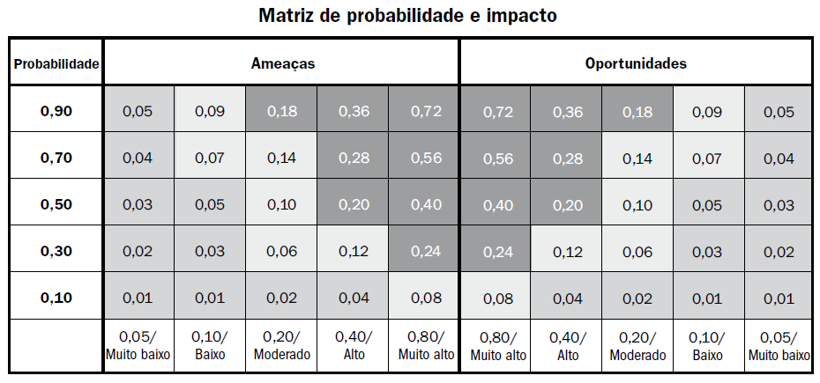

**Legenda:**

|  |  |  |
| --- | --- | --- |
| **Risco baixo** | **Risco Médio** | **Risco alto** |